Andrea Teruzzi nasce il 05/08/1986 a Desio, Milano.
Diplomatosi presso il Liceo Artistico "Collegio Arcivescovile Pio XI" di Desio, nel marzo 2009 consegue il Diploma di Laurea di Primo Livello in "Arti visive e discipline dello spettacolo" (103/110) con indirizzo di Pittura presso l' Accademia di Belle Arti di Brera a Milano.
Proseguiti gli studi nel Biennio di Specializzazione, consegue il Diploma di Laurea Specialistica in Arti Visive (109/110) nel marzo 2011.
Opera nel campo delle arti visive, preferendo la pittura come mezzo espressivo. Ha partecipato a numerose mostre ed eventi
tra le mostre si ricordano:

2016- “ Le stagioni dell'arte IIIed” , Galleria Wikiarte, Bologna;

2016- “Il Metaformismo” Palazzo Ducale di Sabbioneta (Mn)

2015- “L'arte e il tempo” Palzzo dei Giureconsulti, Milano

2014- “ Immagini del Contemporaneo” Galleria Mamo, Milano

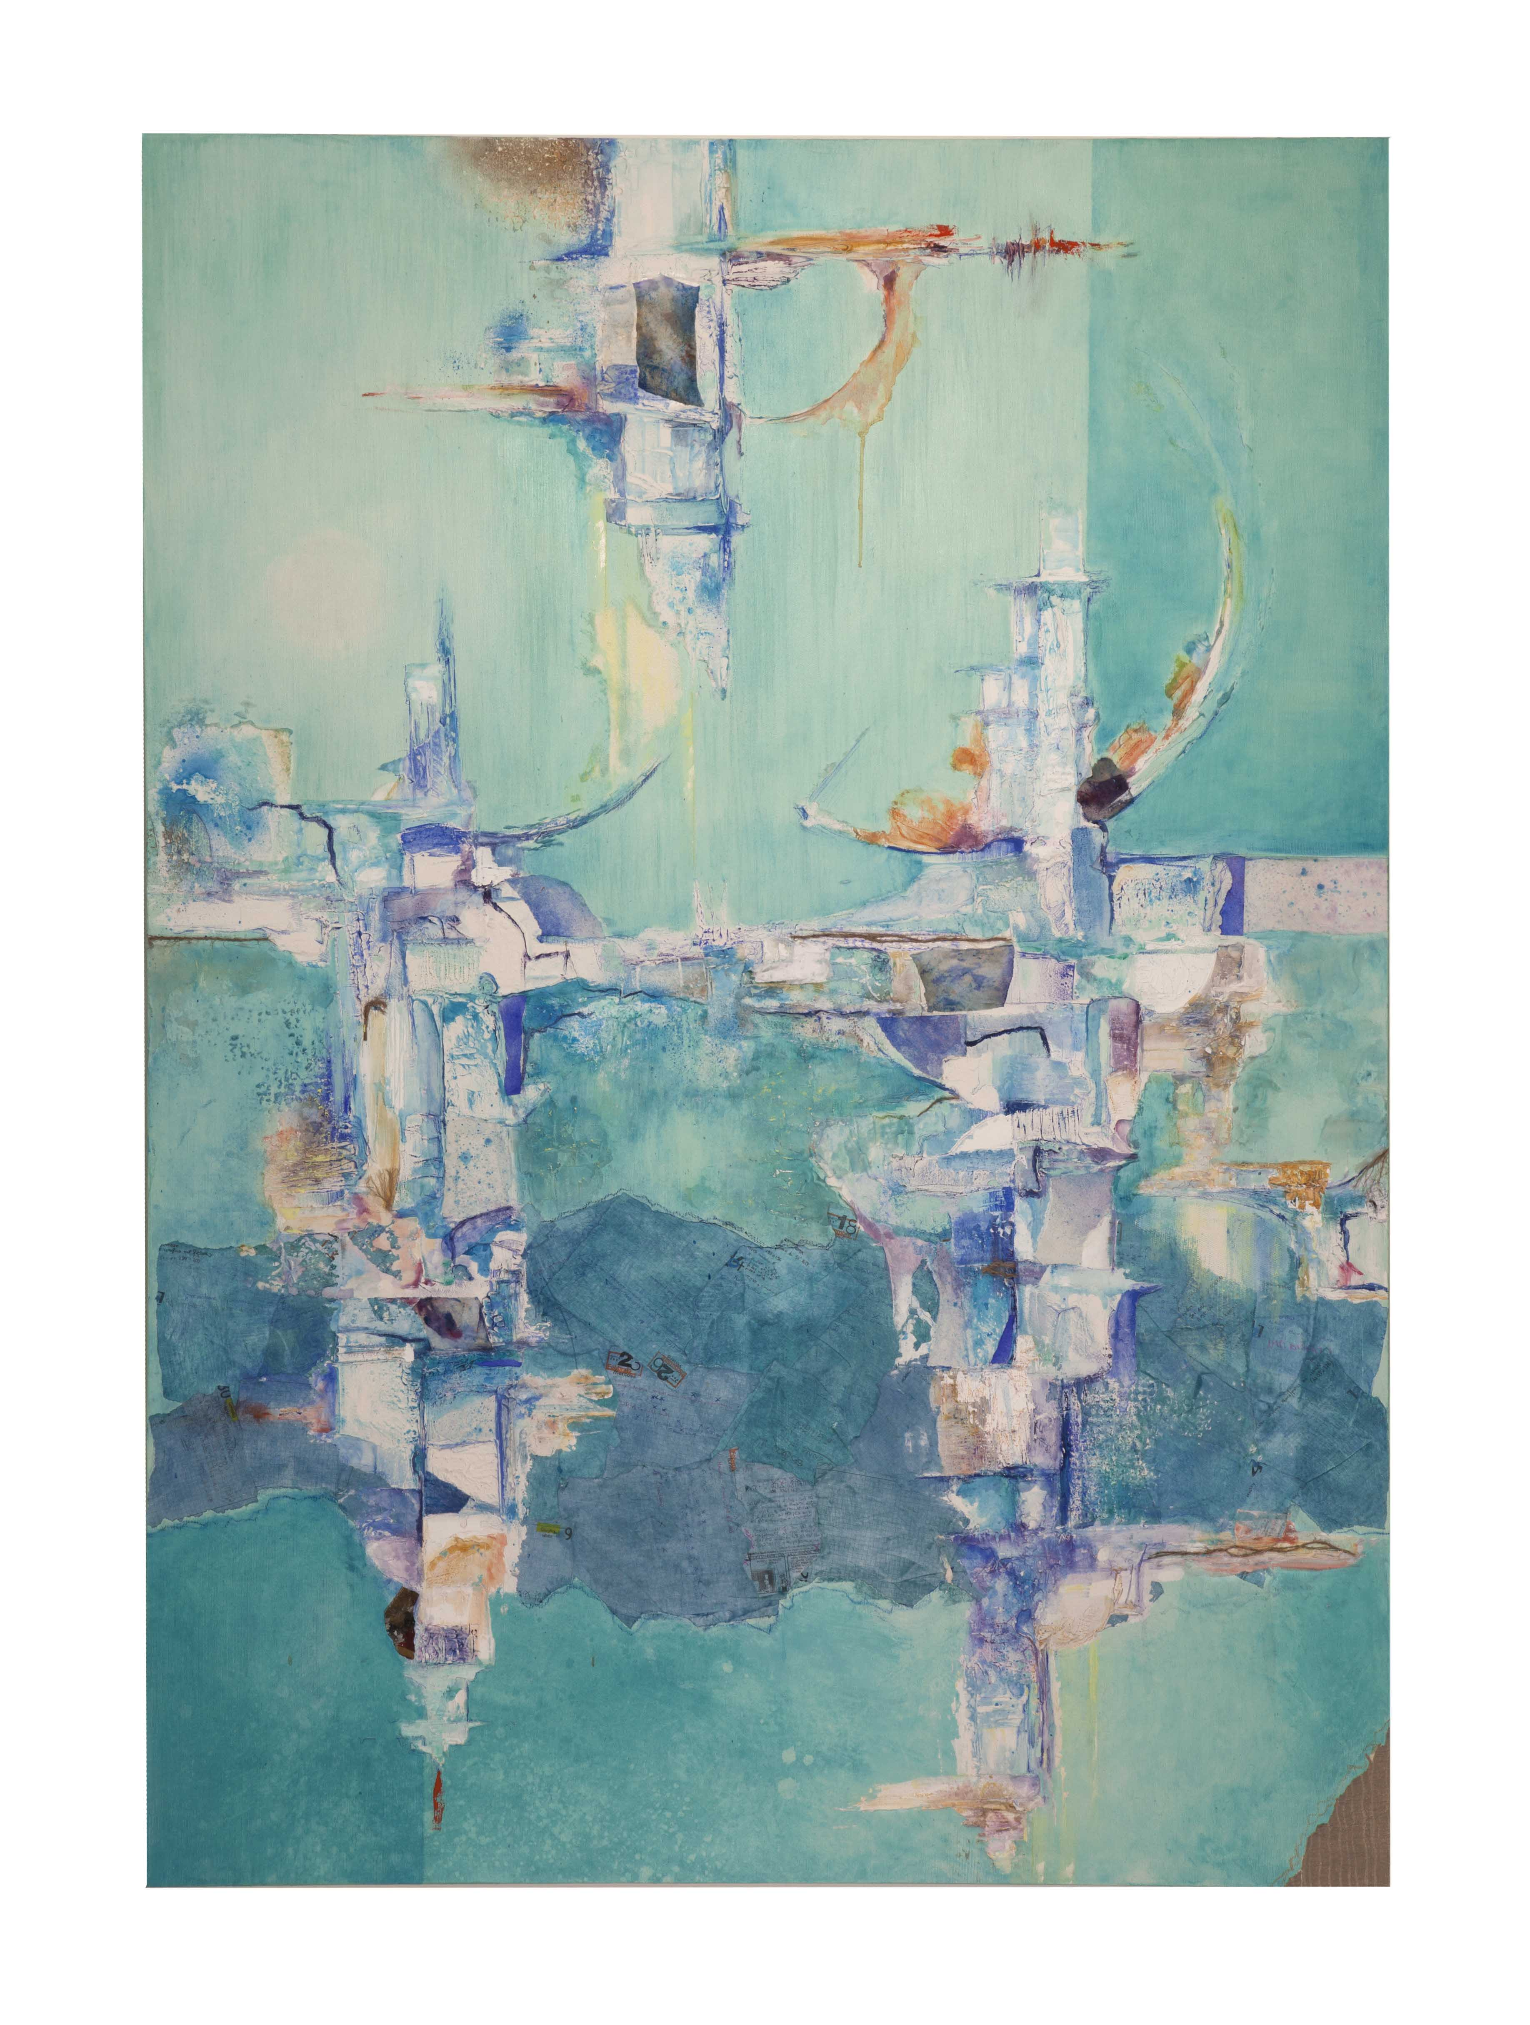

PRIMA DIE
100X160CM
TECNICA MISTA SU TELA
2015

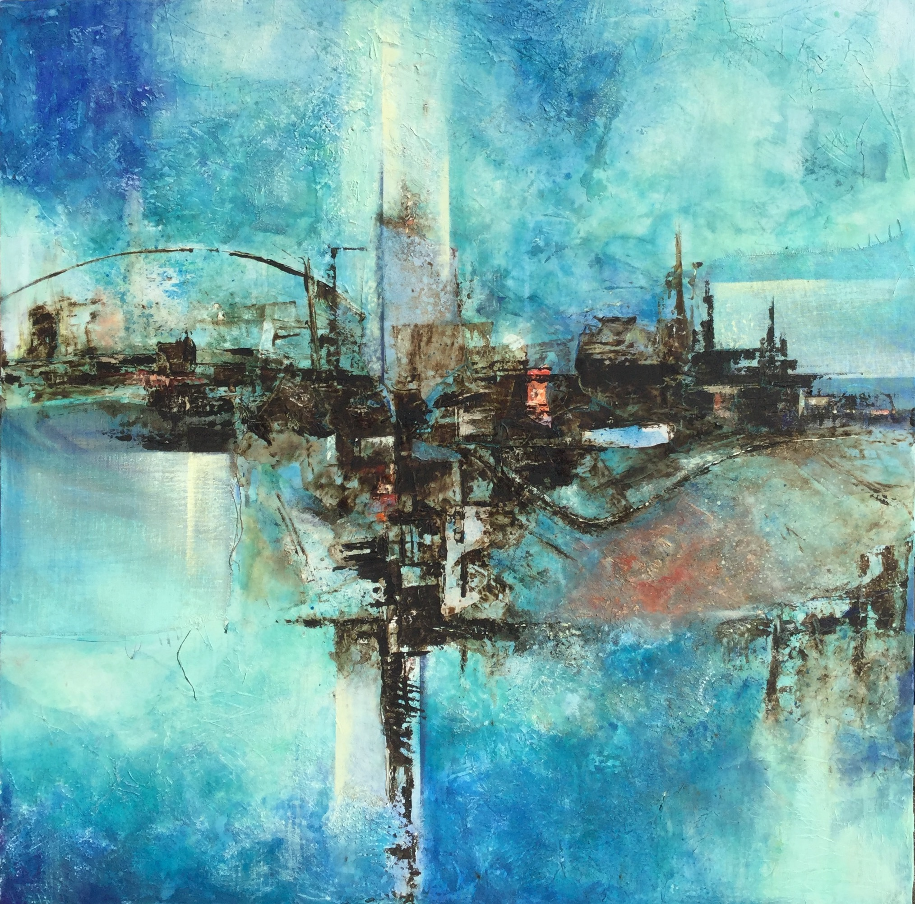

IN LUCEM
100X100CM
TECNICA MISTA SU TELA
2016

